附件3

学车专用标识式样

（正面）



学车专用标识式样

（背面）

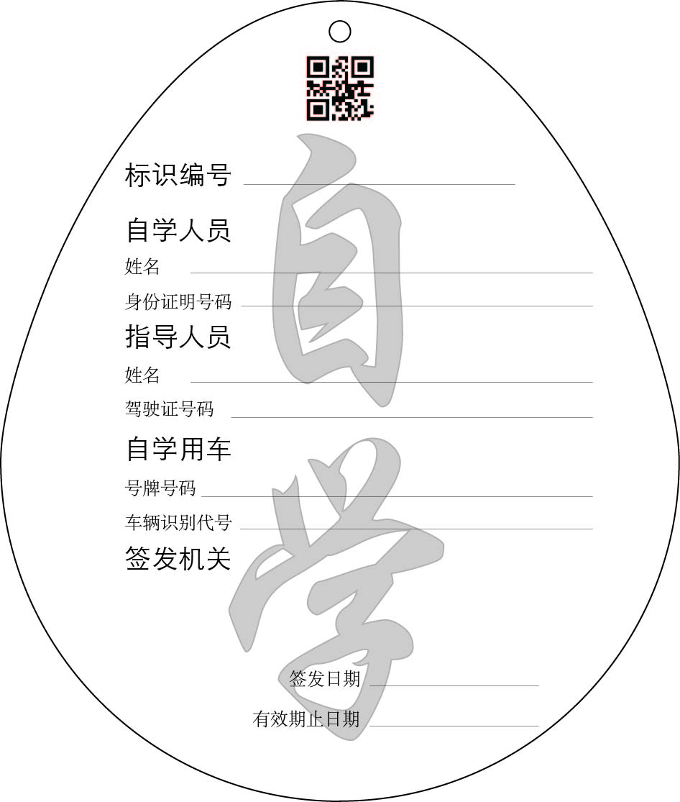

学车专用标识式样

（规格）

